# 基于大数据的外部信息决策支持系统

**一、汽车零整比相关数据**

* 抓取数据内容：

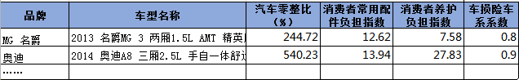

* 网站数据来源：

中保协联合中国汽车维修行业协会每年4月和10月定期发布，此时间为发布时间，如2014年4月、2014年10月、2015年4月…….

http://www.iachina.cn/hyss/rdlj/

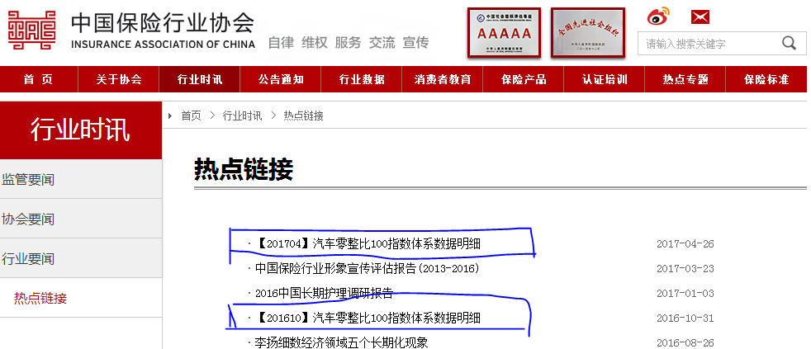

**二、各省交通状况**

* 抓取数据内容：

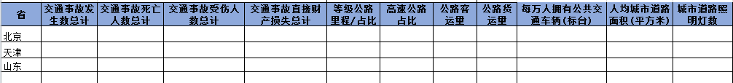

* 网站数据来源：

国家统计局--地区数据--分省年度数据--公共管理、社会保障及其他

http://data.stats.gov.cn/easyquery.htm?cn=E0103

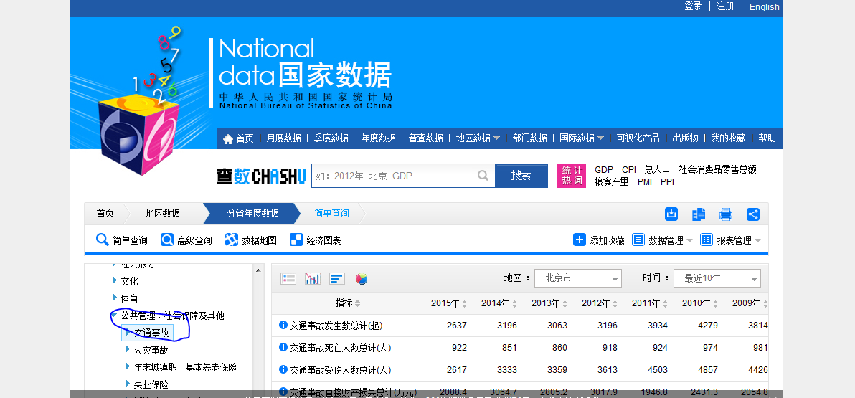

**三、各省车辆结构状况**

* 抓取数据内容：

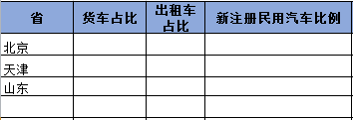

* 网站数据来源：

国家统计局--地区数据--分省年度数据--运输和邮电指标

<http://data.stats.gov.cn/easyquery.htm?cn=E0103>

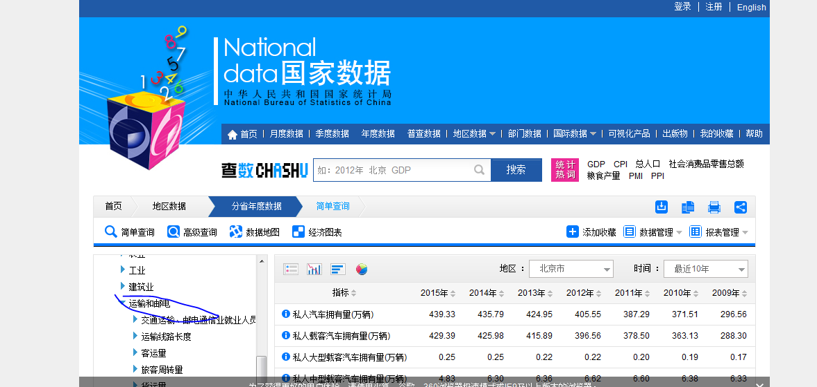

**四、各省经济发展水平**

* 抓取数据内容：



* 网站数据来源：

国家统计局--地区数据--分省季度数据--人民生活

http://data.stats.gov.cn/easyquery.htm?cn=E0102

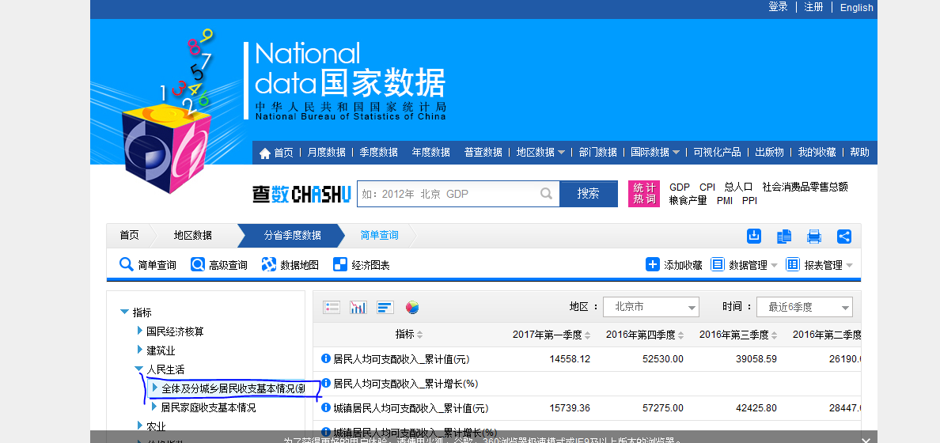

**五、各省市人口统计**

* 抓取数据内容：



* 网站数据来源：

国家统计局--地区数据--分省季度数据--人口

<http://data.stats.gov.cn/easyquery.htm?cn=E0103>

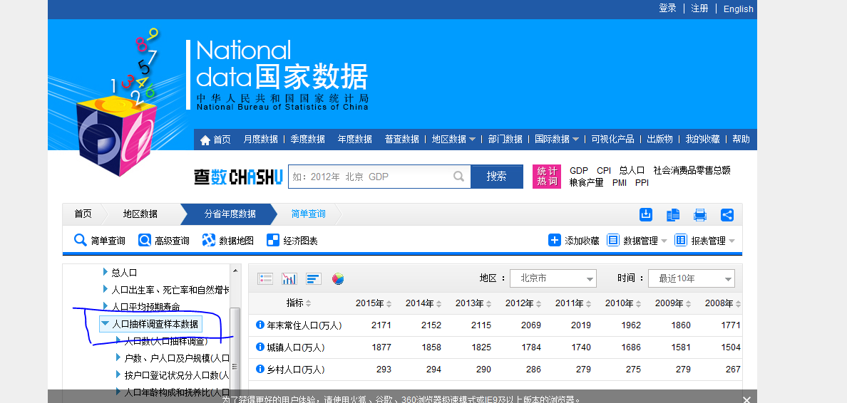

**六、全国二级以上公立医院病人费用**

* 抓取数据内容：



* 网站数据来源：

国家卫计委统计信息中心网站

[http://www.nhfpc.gov.cn/mohwsbwstjxxzx/s8208/list.shtml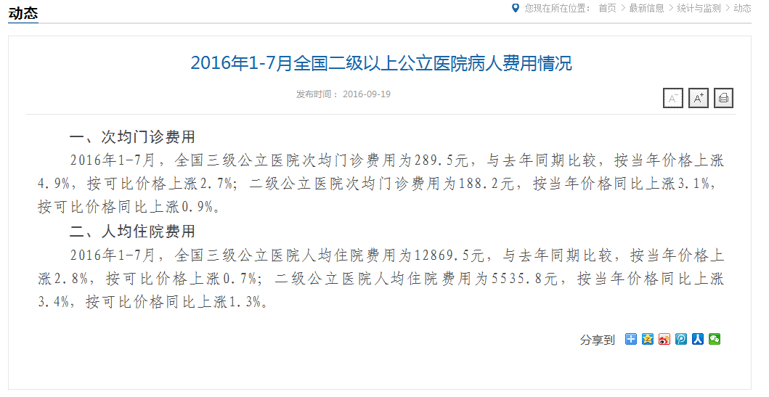](http://www.nhfpc.gov.cn/mohwsbwstjxxzx/s8208/list.shtml)

**七、全国种植业数据库**

* 抓取数据内容：

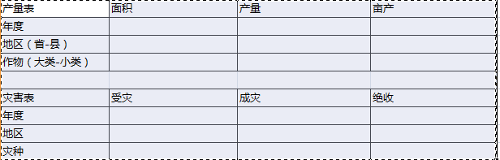

* 网站数据来源：

国家农业部种植业管理司网站（农作物、水果、蔬菜、茶叶、自然灾害）

<http://zzys.agri.gov.cn/nongqingxm.aspx>

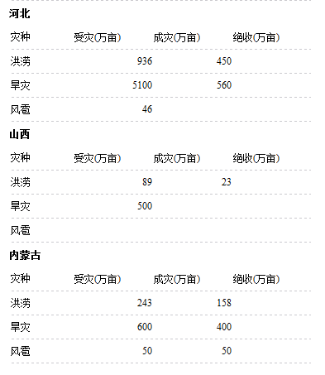

**八、行业及主要竞争主体数据收集**

* 收集数据内容：

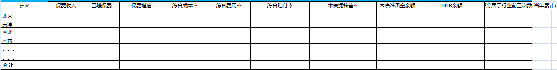

因数据较零碎，拟采用录入方式进行采集，由各分公司精算岗收集并录入本机构所在地区的行业数据。